ДЕСЕРТ ИЗ МОРКОВИ
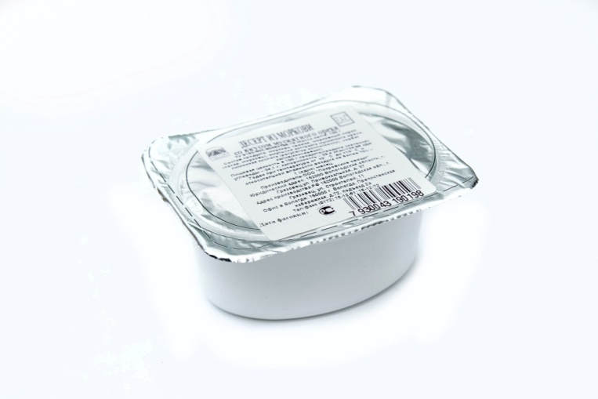

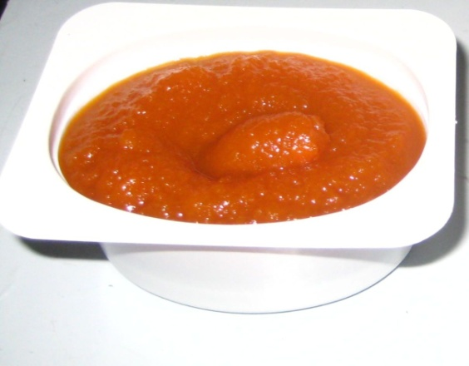

В настоящий момент ДЕСЕРТ ИЗ МОРКОВИ выпускается фасовкой в пластиковый стаканчик по 130г. 30 руб./шт с добавлением натуральных экстрактов в следующем ассортименте:
- Десерт из моркови со вкусом имбиря и корицы
- Десерт из моркови со вкусом мускатного ореха
- Десерт из моркови со вкусом клюквы
- Десерт из моркови со вкусом апельсина
- Десерт из моркови со вкусом гвоздики
- Десерт из моркови со вкусом можжевеловой ягоды
- Десерт из моркови со вкусом острых специй (чеснока, черного и красного перца, имбиря, горчицы, тмина)
Сладкие и пряные десерты имеют кисло-сладкий вкус с ароматом, свойственным добавляемому экстракту.
Десерт со вкусом острых специй имеет вкус терпкий, острый, пряный с привкусом и ароматом специй и пряностей, которые добавлены в продукт.
Готовятся десерты по специальной технологии с целью сохранения в них всех полезных качеств моркови и витаминов, содержащихся в ней.
Все виды сладких и пряных десертов – это сладкие деликатесы, предназначенные для получения приятных вкусовых ощущений в конце обеда или ужина.
Десерт со вкусом острых специй можно добавлять (например, вместо кетчупа или других острых соусов) к мясу, рыбе или просто положить на бутерброд.
Продукт сертифицирован. Выпускается в соответствии с разработанными на предприятии Техническими условиями ТУ 9163-002-90453188-15, введенными в действие 15 августа 2015 года.
Годен при температуре от +2° С до +10° С и относительной влажности воздуха не более 70% – 1 (один) месяц.

